Для того чтобы установить Linux на VirtualBox нам понадобиться несколько вещей:

* **Образ диска с Linux** - определитесь какой дистрибутив вы собираетесь устанавливать и загрузите его образ на официальном сайте, например, Ubuntu или Fedora. Также обратите внимание на архитектуру образа, если у вас 32 битная основная система, то вряд ли у вас получиться запустить 64 бит гостевую;
* **Установленная виртуальная машина** - VirtualBox, это кроссплатформенная программа, которая может работать не только в Linux, но и в Windows и MacOS. Поэтому вы можете запускать Linux в любой операционной системе. Для большинства из них можно скачать установщик VirtualBox на официальном сайте программы;
* **Компьютер с поддержкой аппаратной виртуализации** - конечно, вы можете запускать виртуальные машины и без поддержки аппаратной виртуализации, но они будут работать в разы медленнее. Большинство современных процессоров поддерживают AMD-V или Intel-VT-X. Посмотрите нельзя ли включить такую возможность в вашем BIOS.

Если у вас все это поддерживается мы можем перейти к созданию виртуальной машины. Запустите VirtualBox и нажмите кнопку создать:

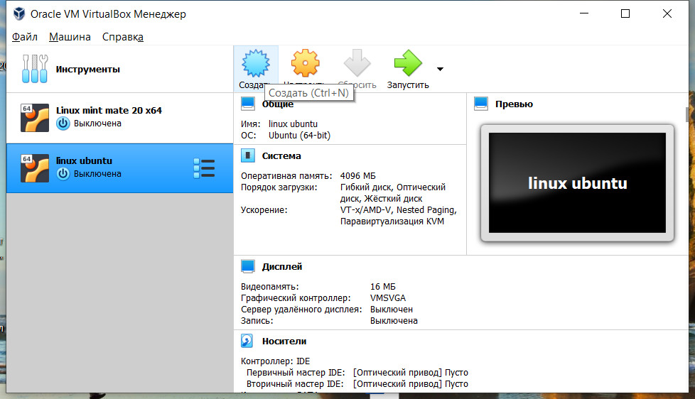

В первом окне мастера введите название вашей новой виртуальной машины Можно ввести в название сразу имя операционной системы (linux ubuntu), и VirtualBox сам заполнит необходимые поля в данном окне:

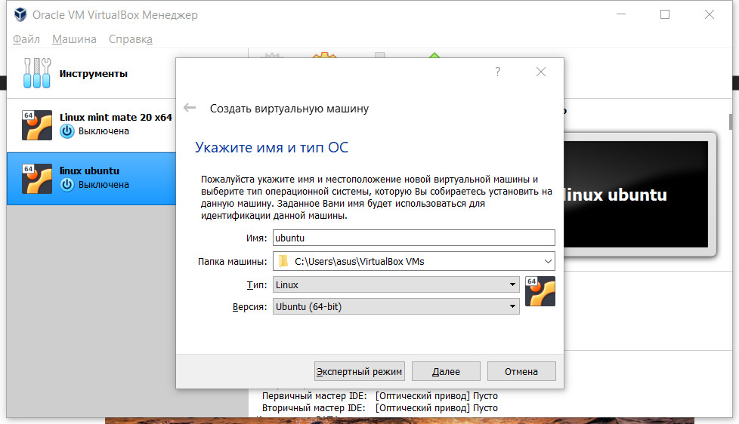

Следующий шаг - нужно выбрать количество оперативной памяти для вашей машины, но умолчанию VirtualBox предлагает количество памяти в зависимости от используемой машины, но для современных дистрибутивов будет достаточно 2 Гб, это нужно для более плавной и удобной работы, хотя система будет работать и при 1024 Мб и даже меньшем объеме.

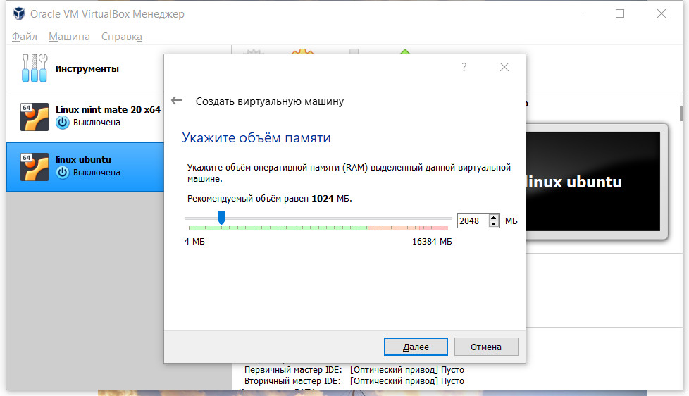

Дальше нам необходимо создать жесткий диск для установки системы, объем диска зависит от операционной системы, но поскольку вы можете создавать динамический диск, который будет изменять размер реального файла в файловой системе по мере наполнения, то можно указать 30 или даже 50 Гб чтобы было точно достаточно.

Сначала выберите **"Создать новый виртуальный жесткий диск"**, затем выберите тип диска:

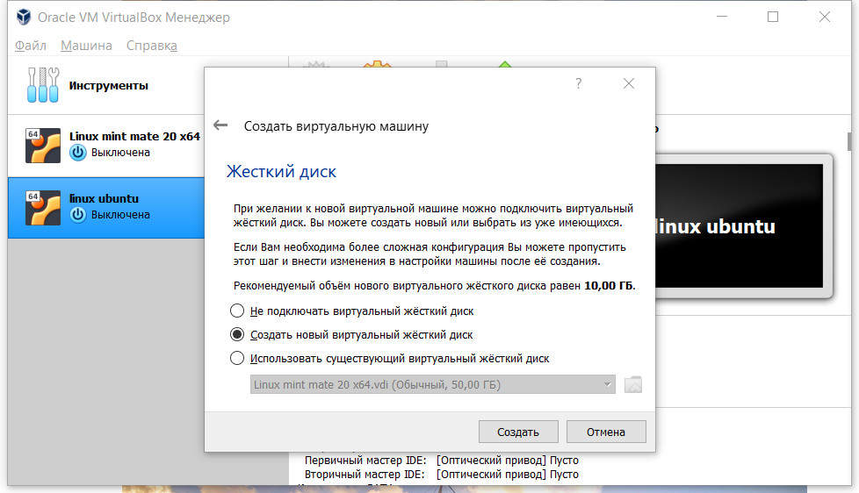Наиболее часто для виртуальных машин используется диск типа VDI.

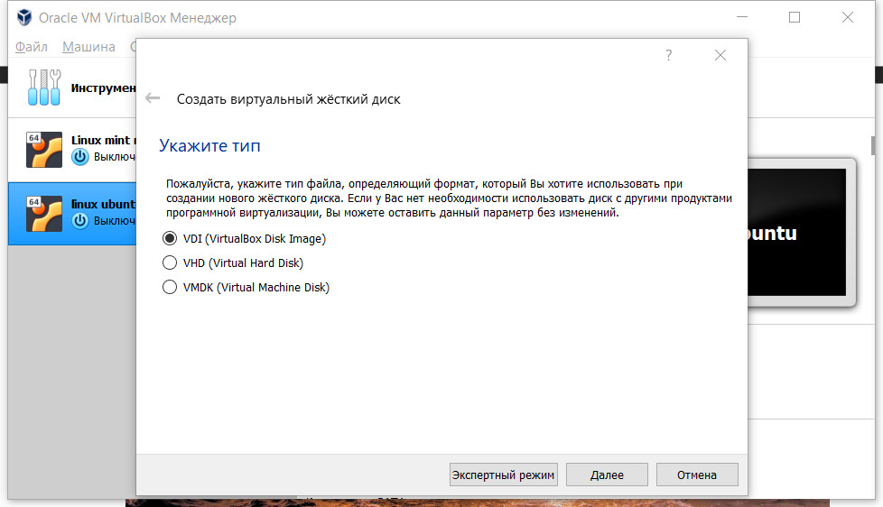Затем выберите размер диска и имя для его файла. Хотя и есть возможность использовать место по мере необходимости, лучше так не делать на HDD, лучше выделяйте все место сразу, это увеличит производительность до 10%:

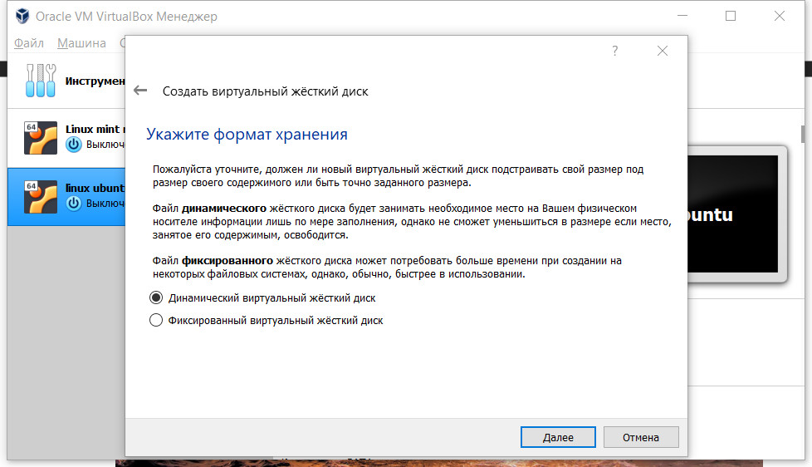

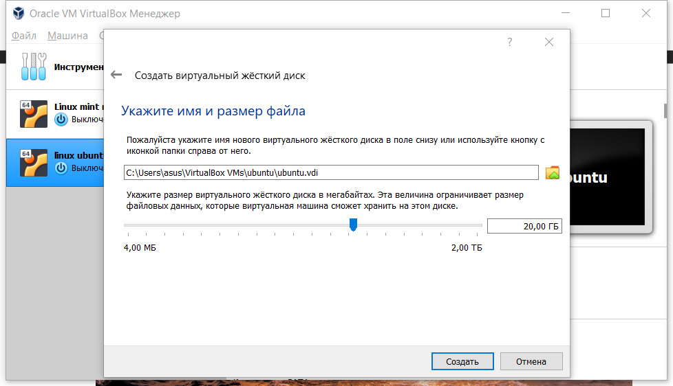

Виртуальная машина почти готова, но нужно еще кое-что настроить. По умолчанию VirtualBox выделяет 16 мегабайт оперативной памяти для машин, но современным дистрибутивам этого мало, поэтому нажмите **"Настройки"**, а затем на вкладке**"Дисплей"** установите значение видеопамяти в 128 мегабайт. Этого уже должно хватить: 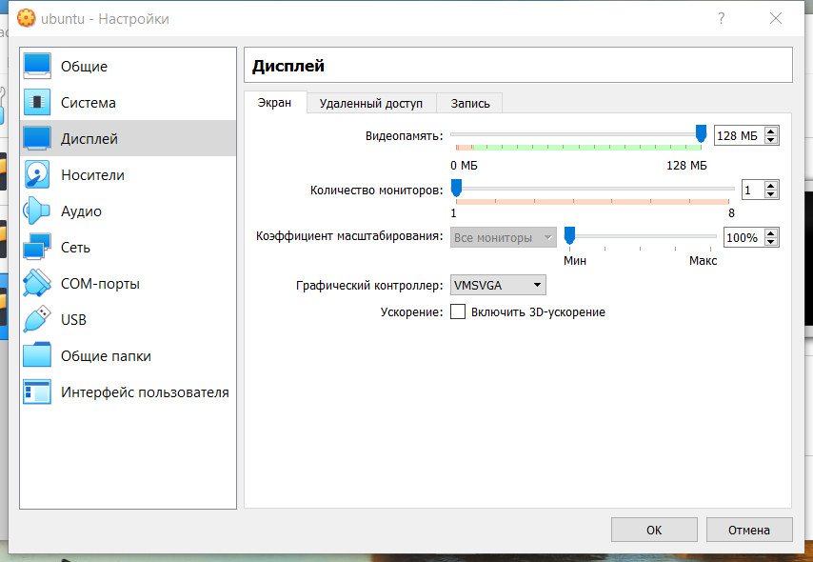

Еще нас будет интересовать раздел **"Система"**, вкладка **"Материнская плата"**, здесь нужно выбрать чипсет **" ICH9"**, Linux работает с ним лучше.

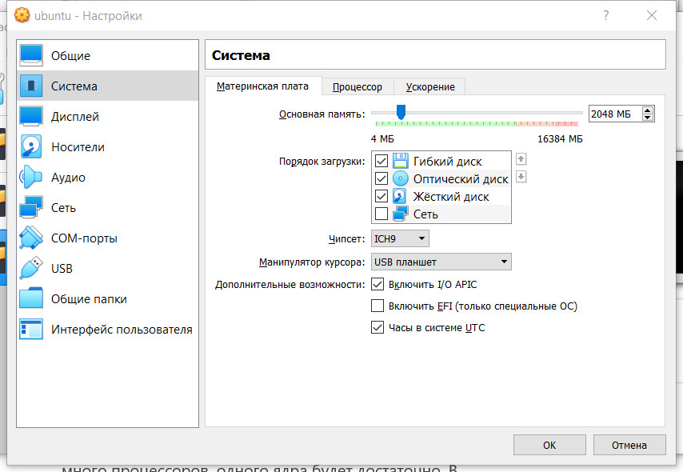

На вкладке **"Процессор"** нужно отметить использовать **"PAE/NX"**, и не выбирайте много процессоров, одного ядра будет достаточно. В разделе **"Ускорение"** отметить все галочки и выбрать ваш гипервизор, в Linux лучше всего использовать KVM:

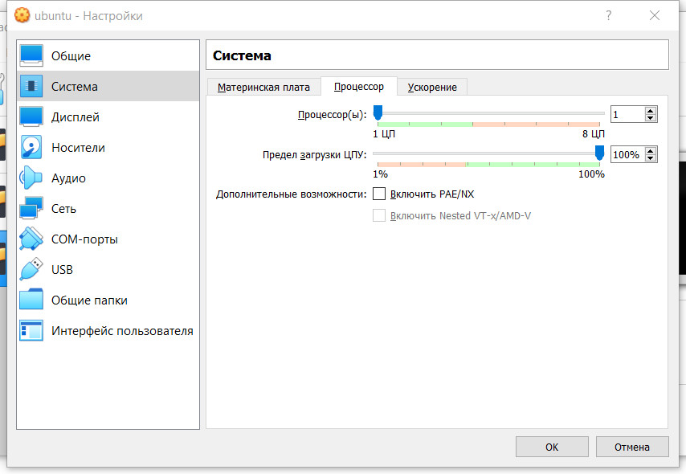

Дальше запускайте виртуальную машину:

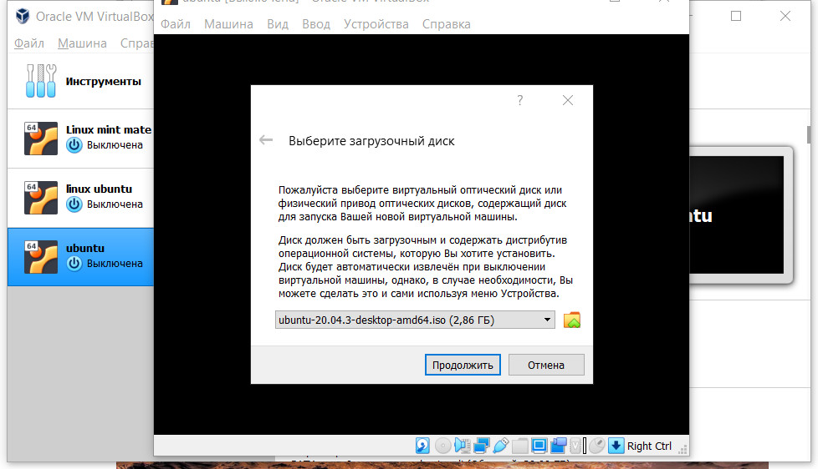

При первом запуске вам будет предложено выбрать установочный носитель, с которого будет проводиться установка, это может быть реальный CD привод или же просто образ в файловой системе:

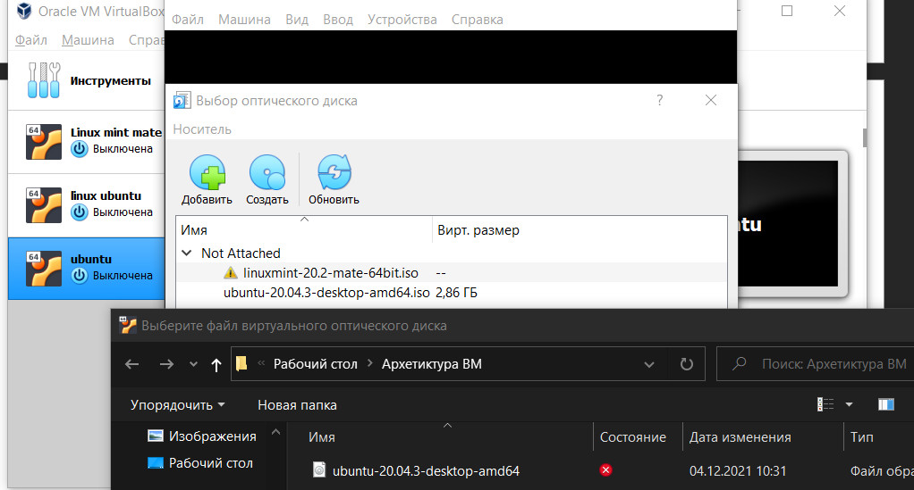

Дальше будет запущена виртуальная машина и операционная система, которую вы выбрали и вам необходимо выполнить все действия для настройки вашей системы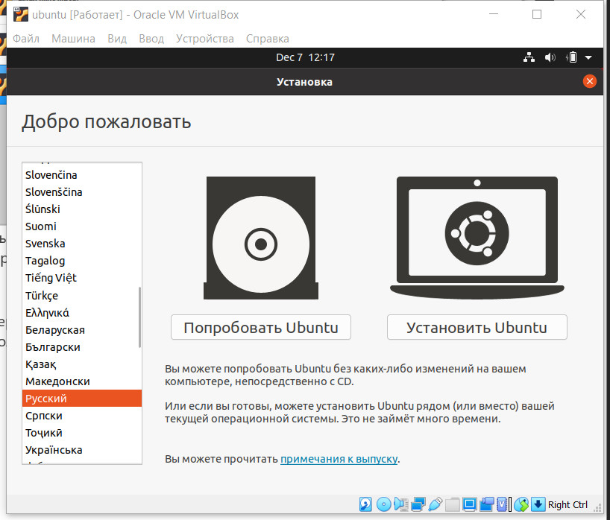:

Теперь установка Linux на VirtualBox полностью завешена и система готова к использованию.

